2010中考化学实验试题精选汇编（一）
1、（2010山东烟台）正确的实验操作是科学探究成功的基础。下列操作中正确的是（ ）
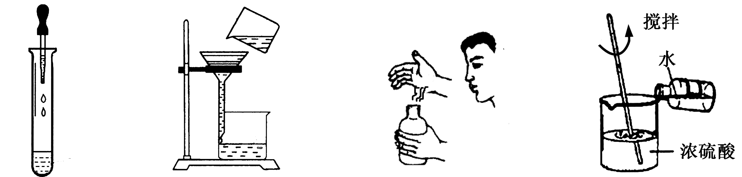
（A）取用少量液体 （B）过滤 （C）闻气味 （D）稀释浓硫酸
答案：C

2、（2010山东烟台）A、B、C三只小烧杯内依次盛有一定体积的浓氨水、酚酞溶液、酚酞溶液，按图所示进行探究活动，不能得到的结论是（ ）
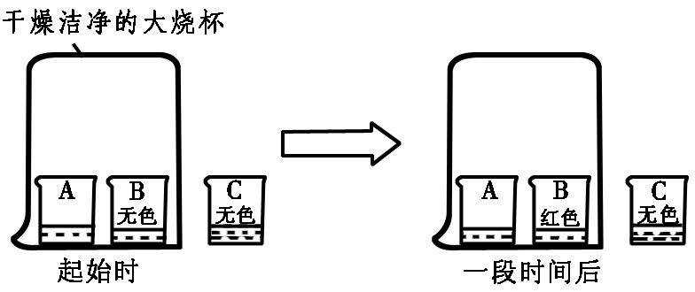
(A)氨分子是不断运动的
(B)碱能使酚酞溶液变红
(C)空气不能使酚酞溶液变红
(D)氨分子溶于水，形成的氨水使酚酞溶液变红
答案：B
解析：本题主要考察了分子的运动，与VCM仿真实验的“氨气分子的扩散”实验相吻合。

3、（2010山东烟台）要除去下列物质中混有的少量杂质(括号内为杂质)，所用的试剂和操作都正确的是（ ）
(A)CaCl₂固体(CaCO₃) 加足量稀硫酸、蒸发、结晶
(B)NaCl固体(Na₂CO₃) 加足量稀盐酸、蒸发、结晶
(C)Fe粉(Cu) 加足量稀盐酸、过滤、洗涤、干燥
(D)MnO₂固体(KCl) 加足量水溶解、过滤、洗涤、干燥
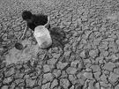
答案：BD

4、（2010山东烟台）(7分)去年冬天至今年春天，我国西南地区遭遇大范围持续干旱。全国人民团结一致，共同抗旱。

(1)有些村庄打深井取用地下水。检验地下水是硬水还是软水，可用的物质是 ，测定地下水的酸碱度可用 。
(2)有些村民取浑浊的坑水作生活用水。有同学利用所学的知识将浑浊的坑水用右图所示的简易净水器进行净化，其中小卵石、石英沙的作用是 。如果将石英沙与小卵石的位置颠倒是否可以，为什么? 。
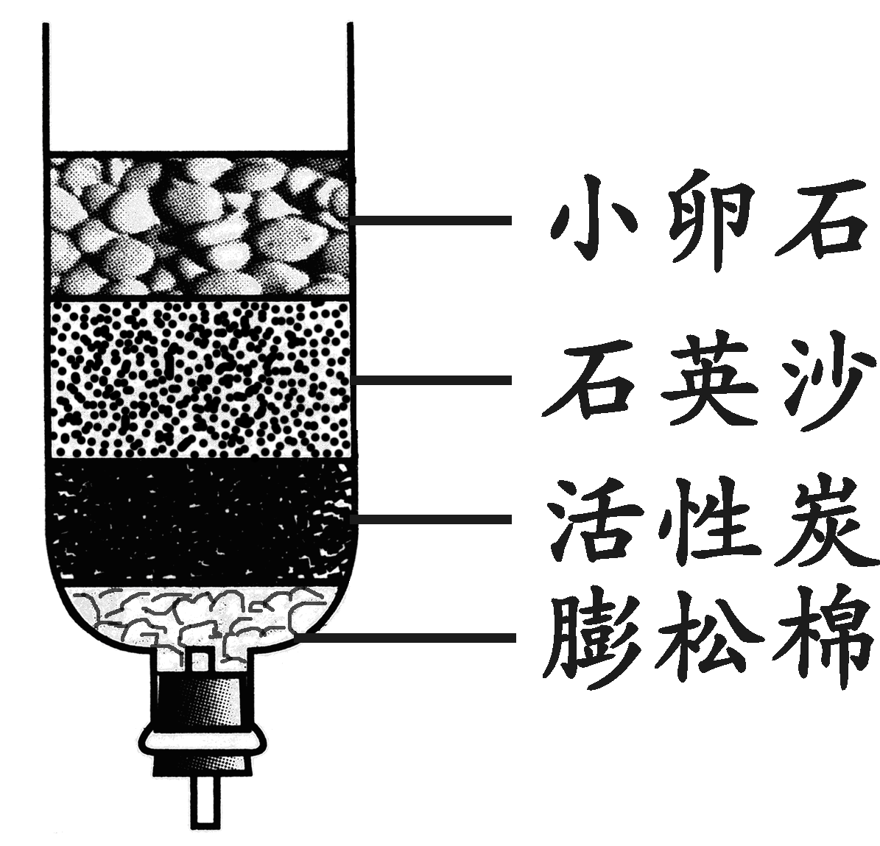
(3)如果地下水硬度大，或者坑水中病原微生物过多，都可以采取 方法，来降低硬度和杀灭病原微生物。
(4)许多地方以液氮或干冰作增雨剂实施大面积人工降雨。液氮或干冰增雨的原理是
。
(5)身处旱区之外的我们能做些什么? (举一做法)
答案：(1)肥皂水 pH试纸(或pH计) (2)过滤 不可以，降低净水效率(或过滤速度减慢等) (3)加热煮沸 (4)它们在云层中变成气态时(或液氮气化、干冰升华时)吸收大量的热，使云层中水蒸气凝结成小雨滴 (5)节约用水(或为灾区捐款、捐水等其它合理答案也可)

5、（2010山东烟台）(6分)2010年1月7日，兰州石化公司石油化工厂的一个装有液化气等轻烃的罐区发生爆炸。消防官兵在灭火中使用了很多水炮对着火的罐体不断喷水，经46小时终于将火扑灭。环保部门监测发现：空气中粉尘颗粒增多，比正常值超出八倍。
(1)水炮灭火的主要原理是 。
(2)目前计人空气污染物的项目为：一氧化碳、二氧化硫、可吸人颗粒物、 等。
(3)当地某化学兴趣小组想探究爆炸现场附近的空气中是否含有CO气体。设计实验方案如下：
【实验目的】确定气体样品中是否含有CO。
【实验原理】①除去收集的空气样品中的氧气；②3CO+Fe₂O₃^{高温}2Fe+3CO₂(假设该样品中不含除CO之外的其他能与Fe₂O₃，反应的物质)。
【实验仪器】
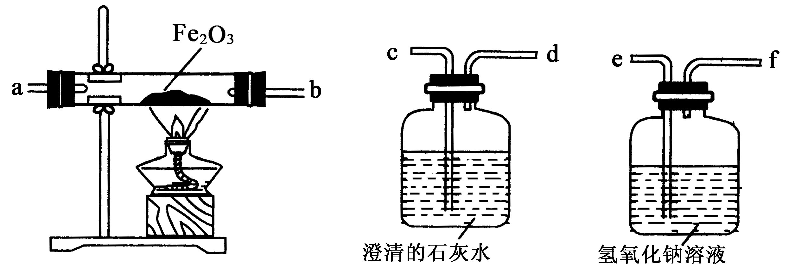
甲 乙 丙
请根据他们的设计回答下列问题：
①在实验时，上述仪器的连接顺序是：丙→乙→甲→乙。其中乙装置需要使用两次，第一次的作用是 。
②根据实验中出现的
或 现象，能判断出爆炸现场附近的空气样品中有较多CO。
③从环境保护的角度考虑，你认为该实验的设计是否存在缺陷，如果有，该如何改进?
。
答案：(1)将温度降到可燃物的着火点以下 (2)二氧化氮
(3)①检验原气体样品中的二氧化碳是否除尽；
②甲中药品由红变黑 乙中石灰水第一次不变浑浊，第二次变浑浊
③在d处将尾气点燃(或在d处用气球收集尾气等其它合理答案也可)
解析：本题主要考察一氧化碳的还原性，以及实验设计能力，考点与VCM仿真实验的“一氧化碳还原氧化铜”相吻合

6、（2010山东烟台）(6分)化学是一门以实验为基础的科学，化学所取得的丰硕成果，是与实验的重要作用分不开的。结合下列实验装置图回答问题：
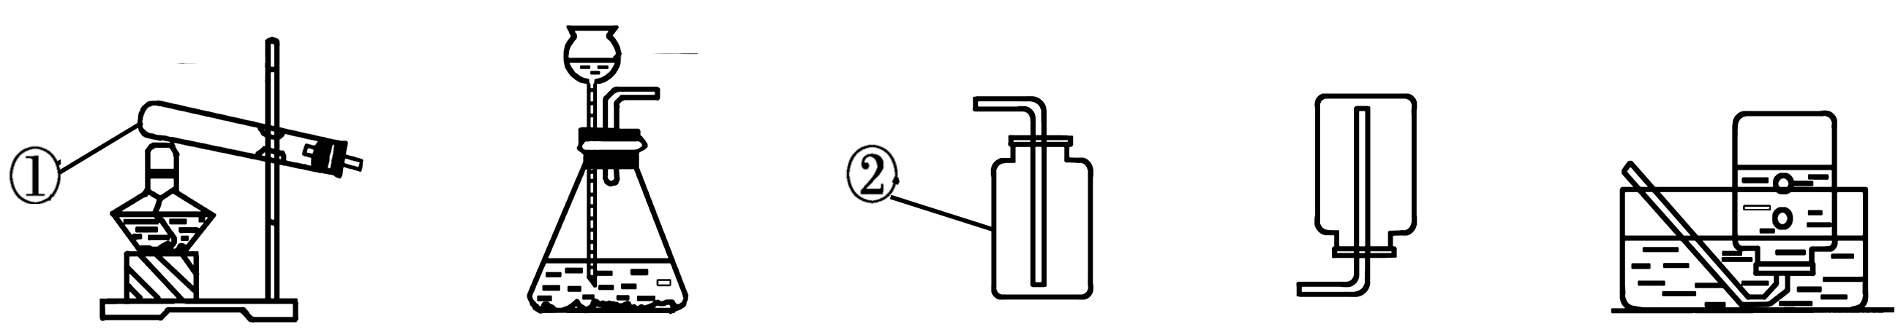
A B C D E
(1)写出指定仪器的名称：① ②
(2)实验室用氯酸钾制取氧气时，可选用的发生和收集装置是 (填字母代号)，反应的化学方程式是 。
(3)实验室可用B装置制取的气体是 (任答一种)，该反应的化学方程式为
。
答案：(1)试管 集气瓶
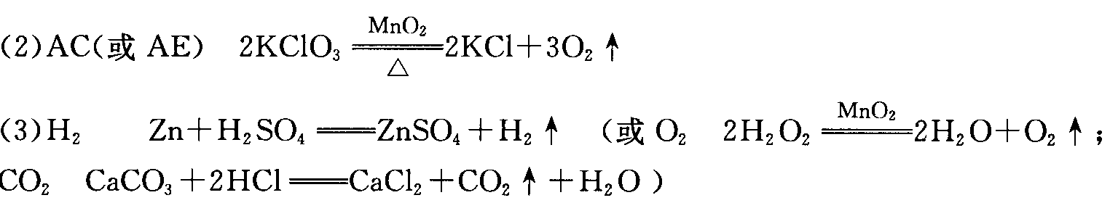
解析：本题主要考察气体的制取，VCM仿真实验“用氯酸钾制取氧气”与考点相吻合。

7、（2010山东烟台）(7分)兴趣小组同学为了探究实验室中久置的氢氧化钠固体的成分，进行了有关实验。请你与他们一起完成以下探究活动：
【对固体猜想】
猜想1：全部是NaOH；猜想Ⅱ：全部是Na₂CO₃；猜想Ⅲ：是NaOH和Na₂CO₃混合物。
【实验和推断】
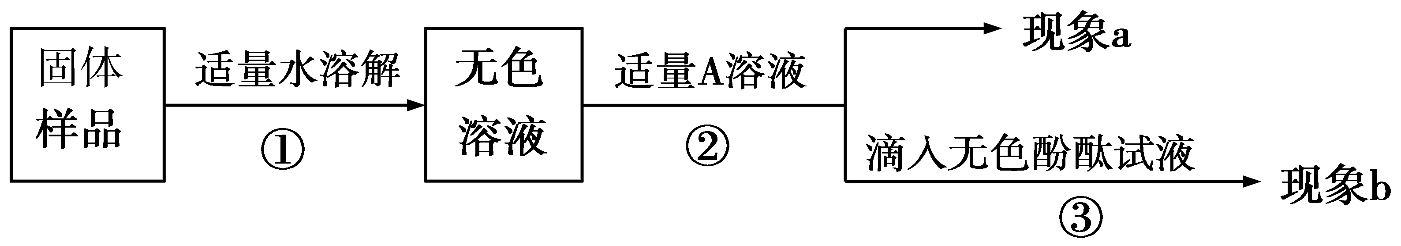
(1)若现象a为有气泡产生，则加入的A溶液是 ，说明氢氧化钠已经变质，有气泡产生的反应的化学方程式是 。
(2)若A是Ca(OH)₂溶液，现象a有白色沉淀，现象b为无色酚酞试液变红色，则白色沉淀为 (填化学式)，该实验 (填“能千或“不能”)说明样品中有NaOH。
(3)若A是CaCl₂溶液，当实验现象a为 ，现象b为 ，则猜想Ⅱ成立。
【反 思】久置的氢氧化钠变质的原因是(用化学方程式表示) 。
答案：(1)盐酸 Na₂CO₃+2HCl=2NaCl+H₂O+CO₂↑(或稀H₂SO₄等酸及其对应的化学方程式)
(2)CaCO₃ 不能。 (3)有白色沉淀产生 无色酚酞不变红色
【反思】CO₂+2NaOH=Na₂CO₃+H₂O

8、（2010山东烟台）(8分)维生素C(简称Vc，又名抗坏血酸)，易溶于水，易被氧化。人体缺乏Vc可能引发多种疾病。水果和蔬菜中含有丰富的Vc。某研究性学习小组对它探究如下：
探究一：测定饮料中Vc的含量。
【查阅资料】Vc能和高锰酸钾反应，使紫色的高锰酸钾溶液褪色。
【设计方案】分别向盛有lmL等浓度高锰酸钾稀溶液的四只试管中逐滴滴加果味饮料、苹果汁、梨汁和0.04％的Vc溶液，边滴边振荡，直至高锰酸钾溶液褪色。
实验数据】
 | 果味饮料 | 苹果汁 | 梨汁 | 0.04%的Vc溶液
滴加得滴数 | 40 | 10 | 20 | 5
【实验结论】分析数据可知，Vc含量最高的是 ，含量为 (各液体密度上的差别和每一滴的体积差别忽略不计)。
探究二：蔬菜放置时间的长短对其Vc含量是否有影响。
【设计方案】请你用新鲜的黄瓜、放置一周的黄瓜、高锰酸钾稀溶液和必要的仪器设计实验方案：
。
【实验结论】按上述方案实验，根据 这一实验结果，分析得出蔬菜放置时间的长短对其Vc的含量有影响。
【实验反思】化学实验需要控制变量。下列情况不会影响到测定结果的是 。
A．每次实验所用的果汁颜色不同 B．量取的被测物质的体积不同
C．试管的大小不同 D．没有用同一规格胶头滴管滴加
答案：(探究一)苹果汁 0.02％(或20mg／100mL)
(探究一)【设计方案】将新鲜黄瓜和放置一周的黄瓜分别捣碎，用纱布将汁液分别挤入两个烧杯中，向取有等量高锰酸钾稀溶液的两支试管中，分别滴入上述两种黄瓜汁，边滴边振荡，直到高锰酸钾溶液刚好褪色，记录滴数。(4分。其它合理答案也可)
【实验结论】(刚好褪色时)两种黄瓜的汁液所用的滴数不同。(与方案对应合理即可)
【实验反思】C

